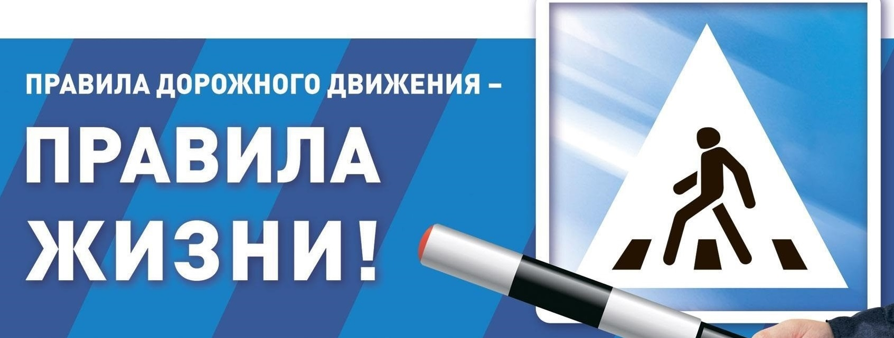
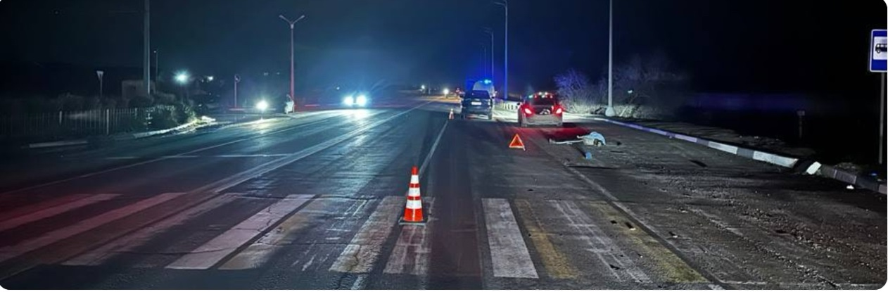 С начала 2024 года, на территории г.Саки и Сакского района зарегистрировано 6 дорожно-транспортных происшествий, с участием пешеходов, в которых 3 человека смертельно травмированы и 3 человека получили телесные повреждения различной степени тяжести.
- 16.01.2024 года в 07:40, водитель автомобиля ЗАЗ, на ул. Михайловское шоссе, около дома 45, г. Саки, совершил наезд на пешехода, женщину 1962г.р., которая переходила проезжую часть дороги слева направо по ходу движения автомобиля, не имея на верхней одежде светоотражающих элементов. В результате ДТП пешеход получил телесные повреждения.
- 25.01.2024 в 07:30, водитель автомобиля ВАЗ 2107, на ул. Михайловское шоссе, г. Саки, на нерегулируемом пешеходном переходе допустил наезд на пешехода 1972 г.р. В результате ДТП пешеход получил телесные повреждения.
- 25.01.2024 года в 10:15, водитель автомобиля Фольксваген Транспортер, во дворе дома 24 по ул. Ленина г. Саки, осуществляя движение задним ходом, совершил наезд на пешехода 1941г.р. В результате ДТП пешеход получил телесные повреждения.
- 26.01.2024 года в 18:45, на а/д Симферополь-Евпатория 54 км, автомобиля MERCEDES, допустил касательный наезд на пешехода 1974г.р., который двигался вдоль правого края проезжей части в попутном направлении, в последствии водитель автомобиля CHANGAN совершил повторный наезд на пешехода. В результате ДТП пешеход от полученных травм скончался на месте ДТП до приезда скорой помощи.
- 04.02.2024 года в 06:30, водитель автомобиля MERCEDES-BENZ, двигаясь со стороны пгт Мирный в сторону г. Евпатории, совершил наезд на пешехода 1991 г.р. который двигался по проезжей части слева, вне населенного пункта, не имея на верхней одежде светоотражающих элементов. В результате ДТП пешеход от полученных травм скончался на месте ДТП.
- 07.02.2024 года в 19:10, водитель грузового автомобиля ЗИЛ, двигаясь в районе с.Молочное, допустил наезд на пешехода 1957г.р., которая двигалась по краю проезжей части на встречу движения автомобиля, не имея на верхней одежде светоотражающих элементов. В результате ДТП пешеход от полученных травм скончался на месте ДТП.
Госавтоинспекция обращается к пешеходам:
Уважаемые пешеходы! Одной из основных причин ДТП с участием пешеходов является безответственное и пренебрежительное отношение пешеходов к собственной безопасности, выражающееся в нарушении элементарных требований ПДД РФ. В соответствии с ПДД РФ Вы должны переходить дорогу только в установленных местах и только на зеленый сигнал светофора. При этом следует быть абсолютно уверенным, что водитель остановил своё транспортное средство. Кроме того, использование светоотражающих элементов является залогом вашей безопасности. С помощью этих приспособлений Вы обозначаете себя на дороге и даёте водителям возможность заметить Вас еще на расстоянии до 200 метров. Этого достаточно, чтобы водитель успел сбавить скорость или своевременно остановить транспортное средство. Не забывайте также крепить светоотражающие элементы на детскую одежду и коляски.
Сотрудники Госавтоинспекции призывают граждан, в случае выявления лиц, которые без причин находятся на проезжей части без цели ее перехода, а также движущиеся по проезжей части с нарушением Правил дорожного движения РФ, обращаться по телефону: 102, 8 (978) 148-63-53.

отдел Государственной инспекции безопасности дорожного движения
МО МВД России «Сакский»

